МДОУ «Детский сад № 95»
Краткосрочный проект «Космос»

старшая группа № 11

Воспитатели: Колесова О.С.

Захарова С.В.

Участники проекта | Дети старшей группы, педагоги, родители.
Цель | Формирование у детей старшего дошкольного возраста представлений о космическом пространстве, освоении  космоса людьми.
Тип проекта | познавательно-творческий.
Вид проекта | краткосрочный 05.04.2021 – 12.04.2021
Задачи | - Продолжать расширять представление детей о многообразии космоса. Рассказать детям об интересных фактах и событиях космоса.  - Дать детям представления о том, что Вселенная – это множество звёзд. Солнце – это самая близкая к Земле звезда. Уточнить представления о планетах, созвездиях.  - Дать детям знания об освоении человеком космического пространства, о значении космических исследований для жизни людей на Земле. Познакомить с первым лётчиком- космонавтом Ю.А. Гагариным.  - Воспитывать чувство гордости за свою Родину.
Ожидаемые результаты | - Заинтересованность детей темой о космосе, проявление их познавательной активности.  - Дети самостоятельно проявляют инициативу: рассматривают иллюстрации, участвуют в беседах, играют в дидактические игры, задают вопросы; конструируют из строительного материала, конструктора ракеты по своему представлению.  - С удовольствием рисуют, лепят, играют.
Продукт проектной деятельности | Оформление группы; выставка детских работ, поделок по теме; папка-передвижка для родителей «Праздник 12 апреля - День космонавтики», « Юрий Алексеевич Гагарин - Первый человек в космосе», «История космонавтики».  Коллективная работа «Мы - космонавты».
Работа с родителями | - Консультация для родителей на тему: «Знакомим ребенка с космосом».  - Папка – передвижка: «12 апреля – День космонавтики». Выставка поделок
Работа с детьми | Беседа «Что такое космос? Первый космонавт».  Беседа «Профессия космонавта».

Сюжетно – ролевая игра: «Путешествие в космос» Дидактические игры: «Летает, плавает, едет», «Что нужно космонавту в космос», «Найди пару», «Что скрывает космос», «Космические лабиринты».
Подвижные игры: «Мы в невесомости», «Догони мою ракету», «Летим на луну», «Лови – бросай», «Салки».
Конструирование «Космические корабли». Познакомить детей с назначением деталей и способами их соединения в разных конструкциях. Развивать потребность в творческой деятельности.
- Рассматривание изображений планет, созвездий, плаката Солнечной системы, иллюстраций и книг по теме “Космос”. Наблюдения на прогулке за небом, звездами в темное время суток, за Луной: новолуние, месяц, половина Луны, полнолуние.
Дать детям элементарные знания о том, что Вселенная – это множество звёзд. Солнце – это самая близкая к Земле звезда. Уточнить представления о звёздах, созвездиях; их разнообразии. Познакомить детей с понятием “планета”. Познакомить детей со строением Солнечной системы. Дать представление о нашей Галактике Млечный путь, планетах (Земля, Марс, Венера, Меркурий, Сатурн, Нептун, Уран, Плутон, Юпитер); их особенностях. Дать элементарные знания о Луне – спутнице Земли.
Дать детям знания об освоении человеком космического пространства, о значении космических исследований для жизни людей на Земле.
Познакомить с первым лётчиком-космонавтом Ю.А. Гагариным. Рассказать детям о первых живых существах в космическом пространстве, собаках.
- Занятие на тему: Придумывание рассказа
«Космическое путешествие». Отгадывание загадок, Беседа
«Что такое космос». Чтение, показ энциклопедии дошкольника. Просмотр мультимедийной презентации о космосе и космических кораблях, космонавтах. Продолжать развивать речь, как средство общения в повседневной жизни в играх. Осуществлять словарную работу, активизировать речь детей словами: космодром, космонавт, скафандр, расширяя и уточняя знания детей об окружающем. Развивать память, мышление, воображение.

- Чтение детям В. Медведев: «Звездолёт «Брунька», В. Бороздин: «Первый в космосе», загадки о космосе. Заучивание стихотворения В. Спепанов «Юрий Гагарин». Побуждать детей обращаться к взрослым с вопросами, суждениями, к речевому общению между собой.
- Конструирование на тему: «Космический корабль» (из счетных палочек),
-Рисование на тему: «Что увидел космонавт из ракеты»
-Аппликация на тему: «Ракета летит к звёздам»
- Лепка на тему: «Космическая ракета».
- Коллективная аппликация «Мы космонавты».
Развивать потребность в творческой деятельности. Совершенствовать умение изображать «Космос», и передавать характерные особенности различными средствами. Развивать творческие способности детей, желание отражать свои впечатления в рисунках, поделках. Учить детей фантазировать,
воплощать в реальности свои фантазии, оценивать свою деятельность. Закреплять навыки коллективной работы – умение распределять обязанности, работать в соответствии с общим замыслом, не мешая друг другу.

В ходе реализации проекта мы пришли к выводу, что подобные занятия, игры, продуктивная деятельность объединяют детей общими впечатлениями, переживаниями, эмоциями, способствуют формированию чувства гордости за свою страну. У детей появился интерес к самостоятельному поиску ответов в различных источниках информации, повысилась мотивационная составляющая: дети стали задавать больше вопросов, интересоваться познавательной литературой.

Приложение
Подборка стихов:

Юрий Гагарин В. Степанов
В космической ракете С названием «Восток» Он первым на планете
Подняться к звездам смог. Поет об этом песни Весенняя капель:
Навеки будут вместе Гагарин и апрель

***
Летит корабль. В. Орлов
Летит в космической дали Стальной корабль
Вокруг Земли.
И хоть малы его окошки, Все видно в них
Как на ладошке: Степной простор, Морской прибой, А может быть
И нас с тобой!

***
Ракета
Григоре Виеру
Вот так pадyга на небе - Шёлковый yзоp!
Hy и pадyга на небе, Как цветной ковёp!
А над pадyгой - pакета Взмыла к небесам.
Вот такyю же pакетy Я постpою сам.
И на звёзднyюдоpожкy Полечy на ней,
Hабеpy я звёзд лyкошко Мамочке моей.

Стихи для заучивания

В. Степанов: « Юрий Гагарин»

Юрий Гагарин
В космической ракете С названием «Восток» Он первым на планете
Подняться к звездам смог. Поет об этом песни Весенняя капель:
Навеки будут вместе Гагарин и апрель

Чтение художественной литературы

В.П. Бороздина « ПЕРВЫЙ В КОСМОСЕ»
Ракета неслась всё дальше и дальше от Земли. Юрий Гагарин полулежал в кресле, не в силах даже пошевелиться. Чем быстрее мчалась ракета, тем сильнее прижимало к креслу.
Тело вдруг стало невероятно тяжёлым. Руки, ноги, каждый палец стали не своими, словно отлитыми из чугуна. Прошла всего лишь минута полёта, а Гагарину казалось, что он летит целый час. Грудь сдавило, дышать стало трудно.
А с Земли по радио уже спрашивают: «Как себя чувствуешь?» Надо ответить, но сказать хоть одно слово тоже не просто. Трудно даже открыть рот. И всё же Гагарин нашёл в себе силы: ведь недаром перед полётом он столько тренировался.
— У меня всё в порядке, всё в порядке, — передал он, — лечу нормально. Чувствую себя хорошо.
По-прежнему тысячью голосов ревел двигатель. Ракета дрожала от напряжения. Она словно изо всех сил спешила взлететь на ту высоту, которую указали ей учёные.
И вдруг стало тихо — это перестал работать двигатель. Но корабль по- прежнему мчался с огромной скоростью. Кабину больше не трясло, и к креслу прижимало всё меньше.
Неожиданно Юрий почувствовал, что его приподняло над креслом и тело его ничего не весит. Он поднял руку — она так и осталась приподнятой, поднял ногу — она не опустилась.
О некоторых вещах мы говорим, что они легки как пух. Пушинка и в самом деле очень лёгкая. Даже при слабом ветерке она может пролететь несколько километров. И всё же, в конце концов, упадёт на землю, потому что даже пушинка хоть немножко, совсем немножко, но весит. А вот в космическом корабле всё стало невесомым.
Захотел Гагарин записать в бортовой журнал свои наблюдения, посмотрел — а карандаша на месте нет: он плывёт по кабине. Подбросил журнал, и тот повис в воздухе.
Ни есть, ни пить Гагарину ещё не хотелось, но надо было попробовать. Ведь еда в космосе также
ничего не весит, и, как знать, сможет ли он её проглотить? А что, если в горле застрянет?! На Земле пробовал есть вниз головой, стоя на руках. Получалось. Ну, а тут?
Пища у Гагарина была специальная — «космическая». Из тюбика, в каких обычно бывает зубная паста или вазелин, он выдавил прямо в рот мясное пюре. Проглотил. Тогда из другого тюбика выдавил фруктовый джем, а потом смородинный сок. Всё проглотил без задержки. Вот только когда он пил сок, нечаянно пролил несколько капель, и они чёрными ягодками поплыли по воздуху. Он не спеша поймал их — и в рот.

Чтение художественной литературы

Валерий Владимирович Медведев : « Звездолет "Брунька"

Аня живёт в большом московском доме. На первом этаже.
Аня очень любит музыку и сама играет в школьном оркестре народных инструментов. Играет она на балалайке, которую ей подарил дедушка. Балалайка старая, потому что и дедушке её тоже подарил его дедушка. Поэтому у балалайки особенный звук: нежный, певучий. Будто из какой-то волшебной глубины доносится.
Аня не просто играет на балалайке. Когда Аня играет, кажется, что целый оркестр звучит. Почему так получается, никто понять не может и Аня сама не может объяснить. Получается - и всё. И ещё звучит балалайка у Ани так, будто она всё время кому-то что-то рассказывает: то весёлое, точно в пляс зовёт, то смешное, то грустное, то сказочное.
Тронет Аня рукой струны - балалайка сразу отзовётся: "Брунь-брунь- брунь..." Может быть, поэтому ребята и прозвали Аню "брунь-брунь- Брунькой". Но Ане и самой это прозвище нравится: ведь Аня знает, что когда-то, давным-давно, балалайку тоже называли брунькой. И потом они в самом деле похожи: у балалайки, как и у Ани, головка гордая, фигурка стройная, талия тонкая и юбочка пышным веером расходится.
Так вот, Аня не просто играла на своей балалайке. Она играла и всякий раз как будто вслушивалась. Внимательно так вслушивалась, точно боялась хоть один самый слабенький звук упустить. А балалайка заливалась - рассказывала, и не только весёлое или грустное, не только серьёзное, но иногда вроде бы и совсем серьёзное и в то же время с хитрецой. И тогда глаза у Ани из серьёзных делались озорными и лукавыми. Может, балалайка ей подсказывала? Ну вот те самые советы, которые Брунька-Аня после давала ребятам. Про это я сейчас и расскажу.
Жил-был рядом с Аней ещё один мальчик. Просто мальчик, и даже неважно, как его звали. Главное, что он был очень ленивый, может быть, из всех мальчиков самый ленивый мальчик на свете.
Выйдет он на улицу погулять и идёт в ту сторону, куда ветер дует. Он только и мог шагать, когда ветер дует в спину. А начнёт ветер дуть в другую сторону, ну и он поворачивает в ту же сторону. А если ветер переставал дуть, то мальчик останавливался и не знал, куда ему идти. Целый день мог стоять ветра дожидаться.
А ещё любил он шагать с горки, но на горку подниматься не любил. И очень удивлялся: отчего это - земля круглая, а ходить по ней приходится то вверх, то вниз. Неужели нельзя так сделать, думал он, чтобы всегда идти под горку, а ещё лучше - чтобы под горку и чтобы тебя ветер в спину подталкивал.
От таких забот где уж было мальчику уроки учить или маме по дому помогать. И так он в конце концов разленился, что вовсе перестал из дому выходить.

Обо всём этом и узнала от соседей Брунька.
Узнала она про самого ленивого мальчика на свете и решила его вылечить от лени. Спросила она у него: а сам-то он хочет ли вылечиться? Но ему даже и ответить было лень. Представляете, до чего дело дошло?
- Да, - решила Брунька. - Тут простые лекарства не помогут, тут, брунь- брунь, волшебные средства нужны.
Призадумалась она. Заиграла тихонько на своей балалайке, вслушиваясь в каждый звук, даже в самый коротенький. И лицо у неё было серьёзное- серьёзное. И у балалайки голос тоже был серьёзный, как у мамы, когда она из дому уходит и велит, что без неё сделать надо.
А потом насыпала Брунька мальчику полный карман, брунь-брунь, волшебных горошин и велела лечиться так: невмоготу мальчику что-то делать, но, оказывается, нужно это сделать непременно, а после сразу волшебную горошину принять. "Что-то уж слишком простое лечение, - подумал про себя мальчик. - Наверно, не подействует". Но решил на всякий случай проверить.
Вышел на улицу, а на улице ветер со всех сторон дует прямо в лицо, а куда идти надо - улица, как назло, круто в гору поднимается. Испугался мальчик и ветра и горы, хотел было сразу волшебную горошину проглотить, но ещё больше испугался: вдруг не поможет? Решил делать, как Брунька велела.
Пошёл прямо навстречу ветру и не заметил, как на гору поднялся. Проглотил горошину и засмеялся: не обманула Брунька - волшебные это горошины.
И с этого раза всё у мальчишки пошло на лад. Лень ему урок выучить, а он выучит и тут же Брунькину горошину примет. Лень в магазин идти, а он сбегает и опять горошину в рот. И так, благодаря Бруньке, совсем от лени избавился...
Правда, удивительная и, можно сказать, волшебная история? Я и сам, когда про это услышал, удивился. Одно мне было непонятно: зачем горошины глотать, если дело ты уже сделал?
Но Брунька засмеялась и сказала: "А я же его совсем не горошиной, а сказкой вылечила. Сказки - они ведь, брунь-брунь, всегда чудеса делают".
Действительно, чудеса!
Вы и сами в это поверите, если узнаете про второй Брунькин совет. Другой мальчишка был весь какой-то дёрганый, как стрелка на уличных электрических часах. Да ещё когда разговаривал, то всегда почему-то оглядывался по сторонам, как будто кого-то боялся.
Брунька у него спросила, чего он всё время дергается и оглядывается, а мальчишка грустно сказал, что он очень "нервенный". Тогда Брунька сказала, что нужно говорить не "нервенный", а "нервный". Это во-первых. А во- вторых, ему ещё рано быть нервным.
Но мальчишка после Брунькиных слов ещё больше задёргался и занервничал и, вроде бы заикаясь, сказал: а как же ему не нервничать, если все на нервы действуют с утра до вечера. Брунька, конечно, заинтересовалась, почему это мальчишке все на нервы действуют. Может быть, он преувеличивает?

- Ка-ка-как эт-то пре-преувеличиваю? - закричал на Бруньку мальчишка. - Я вот, например, только сажусь в автобус и сразу начинаю беспокоиться. Всю дорогу до самой школы беспокоюсь. В школе на уроках все шесть уроков трясусь. А на перемене и вовсе дрожу с ног до головы.
Надо же, удивилась Брунька, такой большой мальчишка, а в автобусе он беспокоится, на уроках трясётся, а на перемене и вовсе весь дрожит. С чего бы это?
А оказалось, вот с чего: в автобусе мальчишка беспокоится, потому что он всегда ездит зайцем, без билета. И поэтому всегда боится, как бы не вошёл контролёр.
В школе он трясётся из-за того, что уроки дома не учит, и потому боится, как бы его к доске не вызвали. А на перемене он дрожит из-за одного парнишки из соседнего класса. Вдруг подойдёт да ка-ак даст по лбу или ножку подставит.
Выслушала Брунька мальчишку и спросила:
- А хочешь никогда не дрожать и не бояться?
- Ко-конечно хо-хочу, - сказал мальчишка, дёргаясь и заикаясь.
- Тогда ты вот что сделай: в автобусе, как войдёшь, купи билет. В школу приди с выученными уроками. А на перемене, если тебе кто захочет дать по лбу, схвати его за руку вот так... Только для этого сперва потренироваться нужно.
А через неделю Брунька снова встретила этого мальчишку на улице и
скачала даже не узнала его. Он сам её первый узнал, подошёл, так спокойно и весело с ней поздоровался и заговорил, ничуть не заикаясь.
- Прямо сказочный ты мне совет дала, Брунька, - сказал он и с такой силой пожал ей руку, что Брунька даже ойкнула...
А. может быть, это запела тоненько, с хитрецой, балалайка, которую она прижимала к себе: "Ох, брунь-брунь-брунь..."
Советы советами, но Брунька совсем новую сказку торопилась рассказать девчонкам, что поджидали её на лавочке. Про свой Звездолёт, тоже по имени Брунька, о новых полётах со скоростью сказочной мысли.
Девчонки, конечно, всё время ахали и охали, то и дело перебивали Бруньку всякими вопросами и переспрашивали её.
- А почему об этом в газетах ничего не писали? - спросила одна из девочек. Брунька хотела уже ответить, но не успела. Из-за её спины мальчишеский голос с насмешкой произнёс:
- Потому что она всё врёт, никуда она не летала.
- А вот и летала. Все знают, - повторила упрямо Брунька.
Она обернулась и увидела за своей спиной мальчишку, который не верил, что она летала к звёздам. С ним рядом стояло ещё несколько ребят. Брунька и не заметила, когда они подошли к скамейке.
- Ты это девчонкам заливай насчёт полёта, - повторил мальчишка, по- видимому самый главный в компании. - Они чему хочешь поверят, а мы лучше тебя знаем, летала ты в космос или нет.

- Почему это вы лучше неё знаете? - стали заступаться за Бруньку девочки. - Да наша Брунька оттого и Брунька, что у неё дома есть "Брунька", а та "Брунька"...
- Ну, запутались, запутались, - сказал самый главный мальчишка. - А вот мы - в самом деле космонавты. То есть будущие космонавты, - поправился он. - А пока на космонавтов учимся.

- Мы учимся, - поддержали теперь все мальчишки своего самого главного.
- Всё равно я летала, - ещё раз повторила Брунька.
- А вдруг мы возьмём и проверим, как ты летала? - сказал самый главный мальчишка.
- А как вы проверите? - заинтересовалась Брунька.
- Очень просто, - сказал главный мальчишка. - Есть тут одна ракета учебная, мы тебя - в ракету, а ракету - в космос, так и проверим. Ты же дорогу знаешь, верно?
- Проверяйте, - согласилась Брунька.
Бруньку хлебом не корми, дай ей только поучаствовать в новой сказке. Поэтому она охотно и сразу согласилась.
Согласилась и не пожалела... Но об этом после.
Брунька, значит, согласилась, чтобы товарищи её проверили.
- Только мы тебя с закрытыми глазами проверять будем, - сказал главный мальчишка. - Не забоишься?
- Не забоюсь, - сказала Брунька, хотя, честно говоря, сама немножко и забоялась. Ей ведь было совсем неизвестно, какие испытания ждут её впереди.
Мальчишки завязали Бруньке глаза тёмной повязкой и куда-то повели.
Судя по всему, она с мальчишками сначала куда-то ехала на трамвае, потом на метро, потом на троллейбусе. Потом ещё немного прошли пешком. Потом остановились. Услышали шум космодрома.
- Хочешь увидеть ракету, на которой полетишь в космос? - услышала Брунька голос главного мальчишки.
- Конечно, хочу.
Брунька открыла глаза и увидела настоящую ракету. Ракета стояла на настоящей взлётной площадке. Вокруг ракеты суетились рабочие, и было видно по всему, что её готовят к взлёту.
Не успела Брунька ахнуть от восторга, как ей глаза снова завязали. Потом куда-то повели, подняли на лифте, ввели в какую-то комнату и стали надевать на неё костюм космонавта.
Потом спустили опять на лифте, куда-то опять повели, подняли опять на лифте.
- Это мы в кабину космонавта поднимаемся, - услышала она голос главного мальчишки.
Лифт загудел и остановился. Дверца открылась и захлопнулась.
- Космонавт, в люк, - услышала Брунька снова голос главного мальчишки.

И она полезла в люк.
Затем её усадили в кресло космонавта. Главный мальчишка с ней попрощался и вылез из кабины. Люк захлопнулся.
И Брунька осталась в кабине космонавта одна.
Что она испытала при взлёте, она после рассказала девчонкам :
- Ой, девочки, сначала я испытала ужасную тяжесть. Потом меня закрутило, закрутило, закрутило, как на карусели. Потом стало поднимать. А потом я поплыла, как рыба в воде. Поплыла, поплыла. Голова, конечно, кружится, в ушах звенит. А меня спрашивают: "Как самочувствие?" А я громко, на весь мир отвечаю: "Самочувствие отличное!" Тут и посадка уже началась. Вот когда в плотные слои атмосферы входила, тут было тяжело.
- А посадка? - спросили девочки.
- А посадка была мягкая. Как будто на пуховую подушку села...
- Слезай, приехали, - произнёс голос главного мальчишки.
Мальчишка снял с Бруньки шлем, развязал повязку. Брунька огляделась по сторонам - находилась она в какой-то большой комнате.
- Где же моя кабина? - спросила Брунька. - Где я? Главный мальчишка засмеялся и сказал:
- На съёмочной площадке. Здесь кино снимается о полёте мальчишек и девчонок в космос. Тут всё, как настоящее. Мы тебя по-космонавтски проверяли.
- В космос ты, конечно, не летала, но испытание выдержала, - сказал кто-то из ребят.
- Нет, ребята, - не согласился главный мальчишка. - Раз она испытание
выдержала, значит, она в космос летала. Она же не знала, что она не летит в космос. А ты молодец, Брунька, что согласилась. Ты, наверно, и в самом деле всё можешь...
Вот так девочка Аня, по прозвищу Брунька, к звёздам не летала, а всё-таки летала.
Ну вот, дорогие ребята, полёт закончился. Но сказки продолжаются. Потому что полётам сказочного звездолёта, со скоростью сказочной мысли, нет предела и конца...

Загадки:

Крыльев нет, но эта птица Полетит и прилунится. (луноход)

Бродит одиноко огненное око, Всюду, где бывает,
Взглядом согревает. (Солнце)

Человек сидит в ракете. Смело в небо он летит,
И на нас в своем скафандре Он из космоса глядит. (Космонавт)

У ракеты есть водитель, Невесомости любитель.
По-английски: «астронавт»,
А по-русски… (Космонавт)

До Луны не может птица Долететь и прилуниться, Но зато умеет это
Делать быстрая ракета… (Ракета)

Чудо-птица – алый хвост Прилетела в стаю звезд. Наш народ построил эту Межпланетную … (Ракета.)

Рассыпалось ночью зерно,
А утром – нет ничего. (Звезды.)

Космонавт сидит в ракете, Проклиная все на свете – На орбите как назло Появилось … (НЛО)

Беседа «Что такое космос? Первый космонавт».
Задачи: Дать детям представление о планетах солнечной системы, солнце, звёздах, первом полете в космос, выяснить знания детей по данному вопросу. Познакомить с биографией первого космонавта Ю.А.Гагарина; расширять представление о современных профессиях - профессии космонавта; рассказать о значимости работы наших российских космонавтов в космосе.

Я прочитаю Вам отрывок из стихотворения Сергея Михалкова. А вы послушайте и скажите о ком говориться в этом стихотворении?

К далёким планетам
Пути пролегли-
По трассам Вселенной
Летят корабли.
По трассам Вселенной
Ведут корабли
Отважные люди Земли.

- Кто же такие эти отважные люди Земли? - (космонавты). - А кто такие космонавты и чем они занимаются? - (ответы детей).
Эта профессия появилась совсем недавно. Космонавт – это человек, который испытывает космическую технику и работает на ней в космосе.
- А что такое космос? - (весь мир за пределами земли, называется космосом или другим словом Вселенная)
- Кто первым полетел в космос? - (животные) Правильно, первыми в космосе побывали животные. Учёные хотели знать, с чем придётся столкнуться человеку в космическом полёте. Поэтому сначала решили отправить в космическую неизвестность различных животных. Первыми «космонавтами» - разведчиками стали собаки, кролики, насекомые и даже микробы. Первая мышка-космонавт пробыла над Землёй почти целые сутки. В её чёрной шерстке появились белые волоски. Они поседели от солнечных лучей, но мышка вернулась живой.
- Кого ещё из животных космонавтов вы знаете? - (собаки Белка и Стрелка)
Учёные убедились, что живые существа могут жить в космосе и тогда в космос полетел человек.
- Кто стал первым космонавтом? - (ответы детей)
Первым космонавтом Земли был Юрий Алексеевич Гагарин. 12 апреля 1961 года на корабле «Восток» он облетел вокруг Земли один раз за 1 час 48 минут. Он вернулся на Землю живым и здоровым, и учёные решили, что человек может жить и работать в космосе.
Сейчас в космонавты по многу месяцев, а некоторые больше года проводят на космических научных станциях. Космонавты – мужественные люди. Они живут и работают в необычных условиях – в невесомости, в безмолвном и опасном космосе.
- Как вы думаете, кто может стать космонавтом? - (ответы детей)
Космонавтом может стать каждый человек, но при этом у него должно быть крепкое здоровье, хорошее образование.
- Вы хотите стать космонавтами? - (ответы детей) Тогда давайте пройдём маленькую подготовку.

1.Физминутка

Раз-два, стоит ракета дети поднимают руки вверх
Три-четыре, скоро взлет. разводят руки в стороны
Чтобы долететь до солнца круг руками
Космонавтам нужен год берется руками за щеки, качает головой
Но дорогой нам не страшно руки в стороны, наклоны корпусом вправо-влево
Каждый ведь из нас атлет, сгибают руки в локтях
Пролетая над землею разводят руки в стороны
Ей передадим привет. поднимают руки вверх и машут

Беседа о профессии космонавта.
Цель: рассказать детям о первом космонавте - Ю.А. Гагарине, формировать понятие о том, что профессия космонавта важна, воспитывать чувство гордости за советских космонавтов, желание быть похожими на них.
Мне сказал конструктор главный:
-Будет взлет не очень плавный...
Будет сердце, может быть,
Часто в пятки уходить...
-Задеру повыше пятки-
Вот и будет все в порядке!
И тогда за весь полет
Сердце в пятки не уйдет...
А. Шлыгин
Эта профессия появилась совсем недавно. Космонавт - это человек, который испытывает космическую технику и работает на ней в космосе. Сейчас космонавты есть почти во всех странах. Но космические корабли строят и отправляют в космос только в двух странах - в России и в Америке. На российских космических кораблях работали космонавты со всего света: из Франции, из Америки, из Японии, из Китая и из многих других стран.
Первым космонавтом Земли был Юрий Алексеевич Гагарин. 12 апреля 1961 года на корабле "Восток" он облетел вокруг Земли один раз за 1 час 48 минут. Он вернулся на Землю живым и здоровым, и ученые решили, что человек может жить и работать в космосе.
Сейчас космонавты по многу месяцев, а некоторые больше года, проводят на космических научных станциях. Космическая станция "Мир" построена в России Она летает и работает на околоземной орбите с 1986 года. Один экипаж космонавтов сменяется другим. Ни на один час не прекращается работа на космической станции. Космонавты наблюдают за звездами, планетами и Солнцем, фотографируют и изучают Землю, ухаживают за растениями и животными, которые живут на станции, ремонтируют свой космический дом, проводят много различных научных опытов. За космическим полетом следят с Земли из Центра управления.
В космосе побывало уже более трехсот человек. Многие космонавты летали в космос по нескольку раз.
Космонавты – мужественные люди. Они живут и работают в необычных условиях - в невесомости, в безмолвном и опасном месте.
ВОПРОСЫ:
- Кто первым полетел в космос?
- Назовите фамилию первого космонавта?
- Как называется костюм у космонавта?
- Как называется место старта космического корабля?
- Какой самый быстрый вид транспорта?

Литература:
- Программа воспитания и обучения в детском саду. Под ред. М.А.Васильевой, В.В. Гербовой, Т.С.Комаровой, М. «Мозаика-Синтез», 2005.
- Г.Юрмин, А.Дитрих. Потомучка. Веселая энциклопедия.- Москва, 1999.
- Калашников В. О звездах и планетах.
- Космос. Детская энциклопедия. -Москва, 2000.
- Леонов А. Я выхожу в космос.- Москва,1985.
- Левитан Е.П. Малышам о звездах и планетах.- Москва,1981.
- Почемучка. Под ред. А.Алексина.- Москва, 1992. а, 2007
- Скоролупова О.А. Покорение космоса. – 2-е изд., Москв
- Н. С. Голицына Конспекты комплексно – тематических занятий

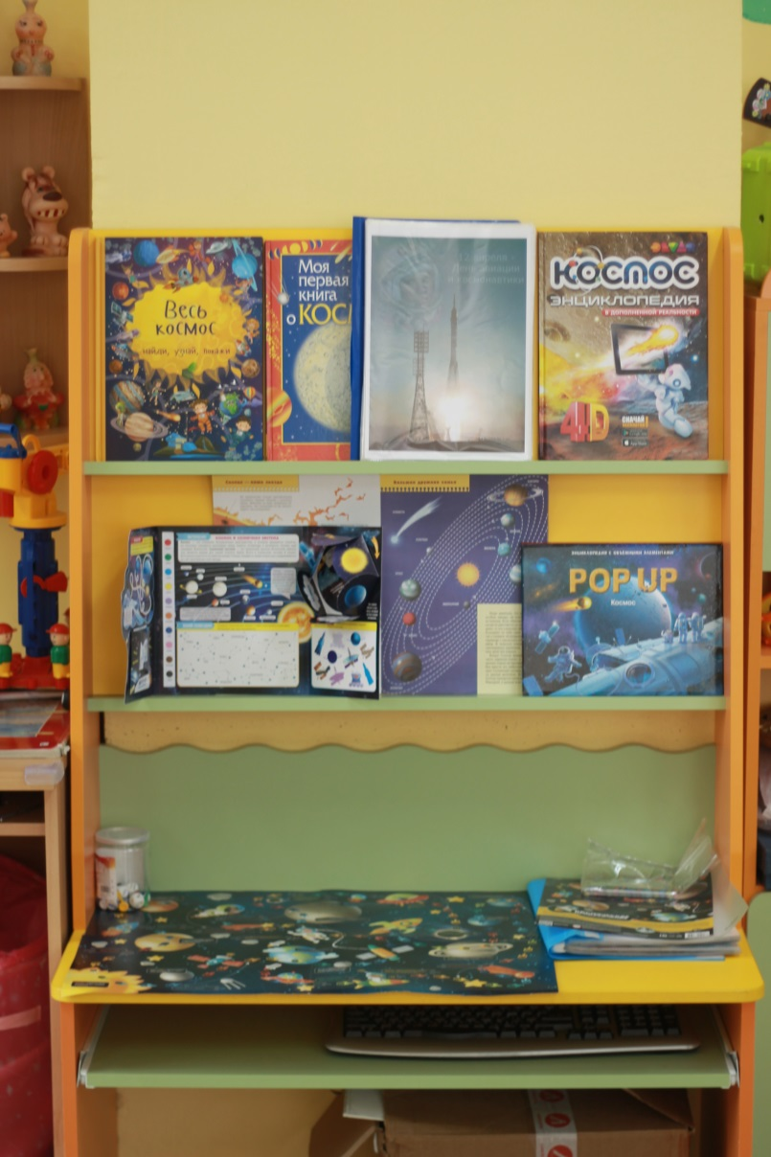

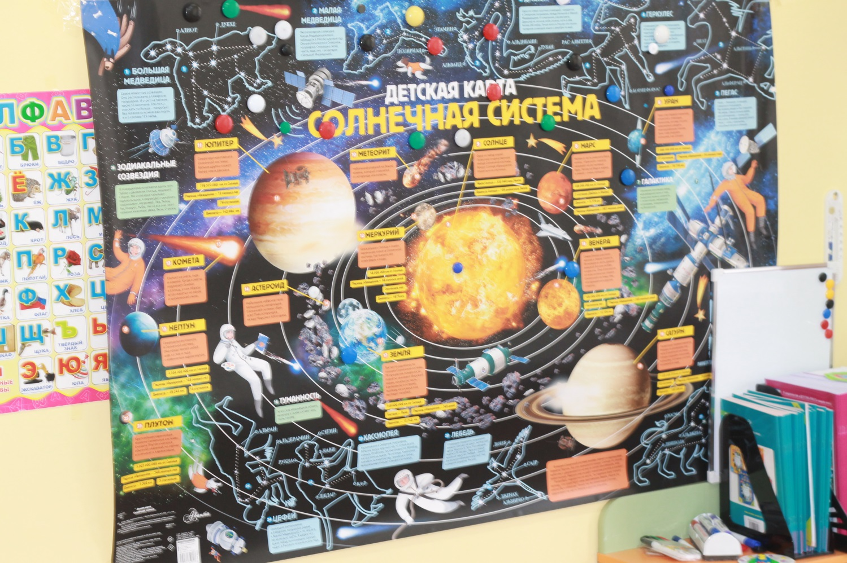

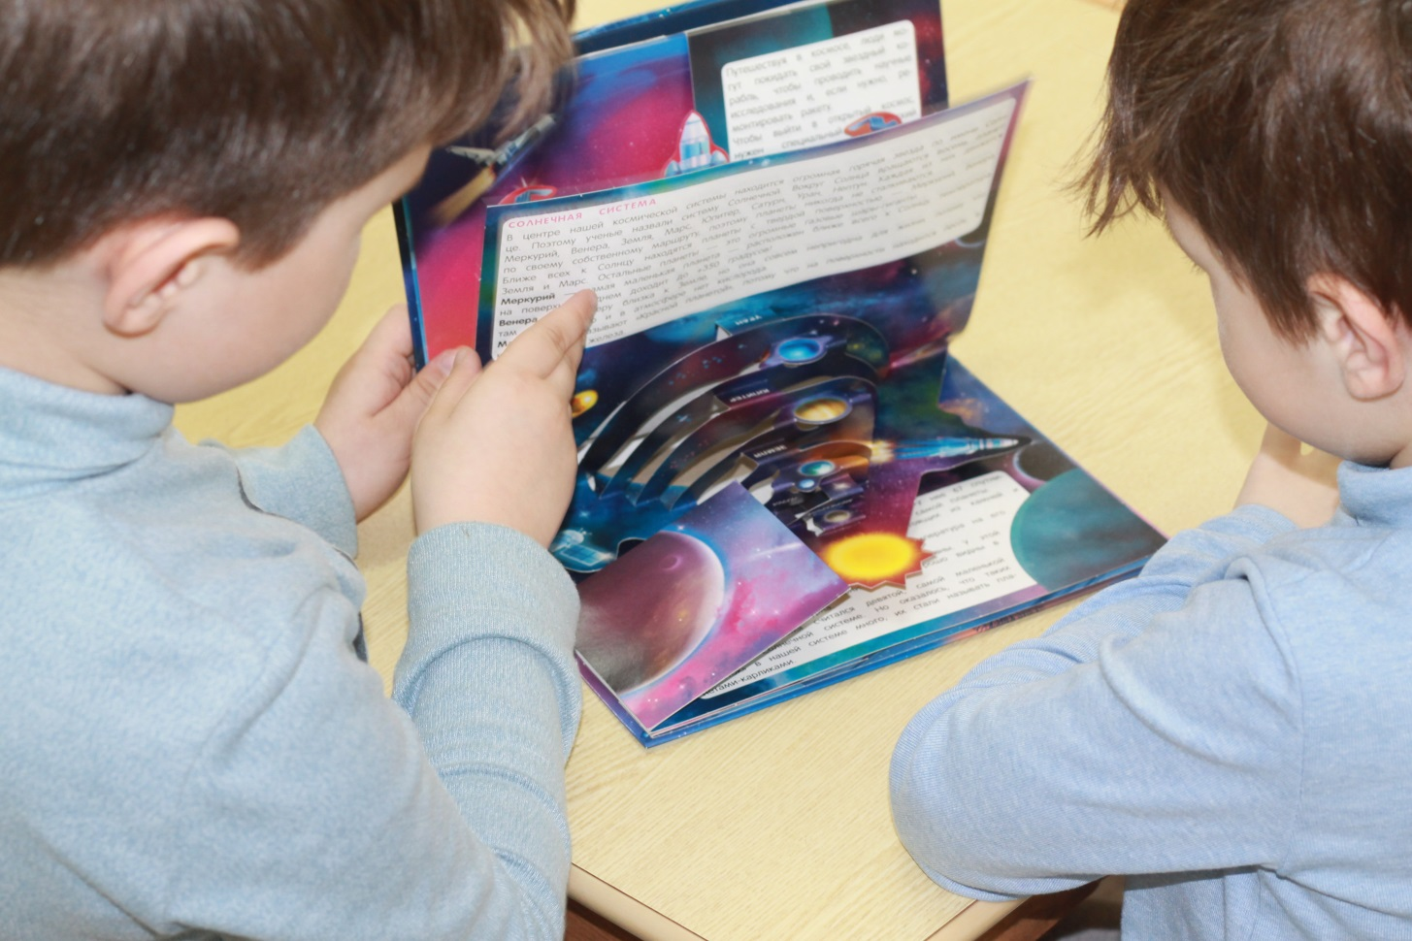

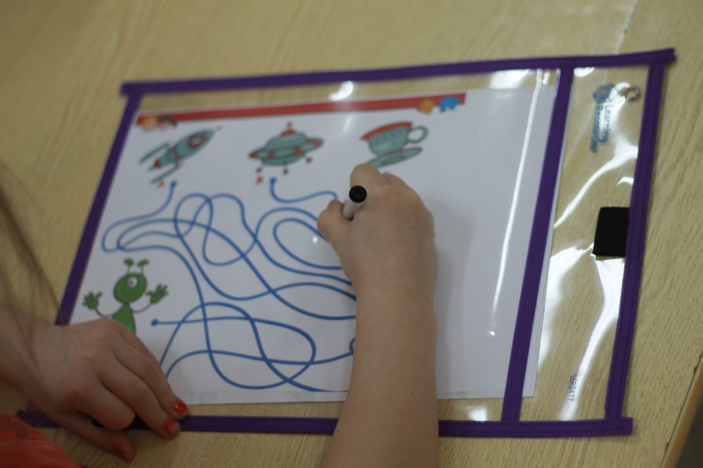

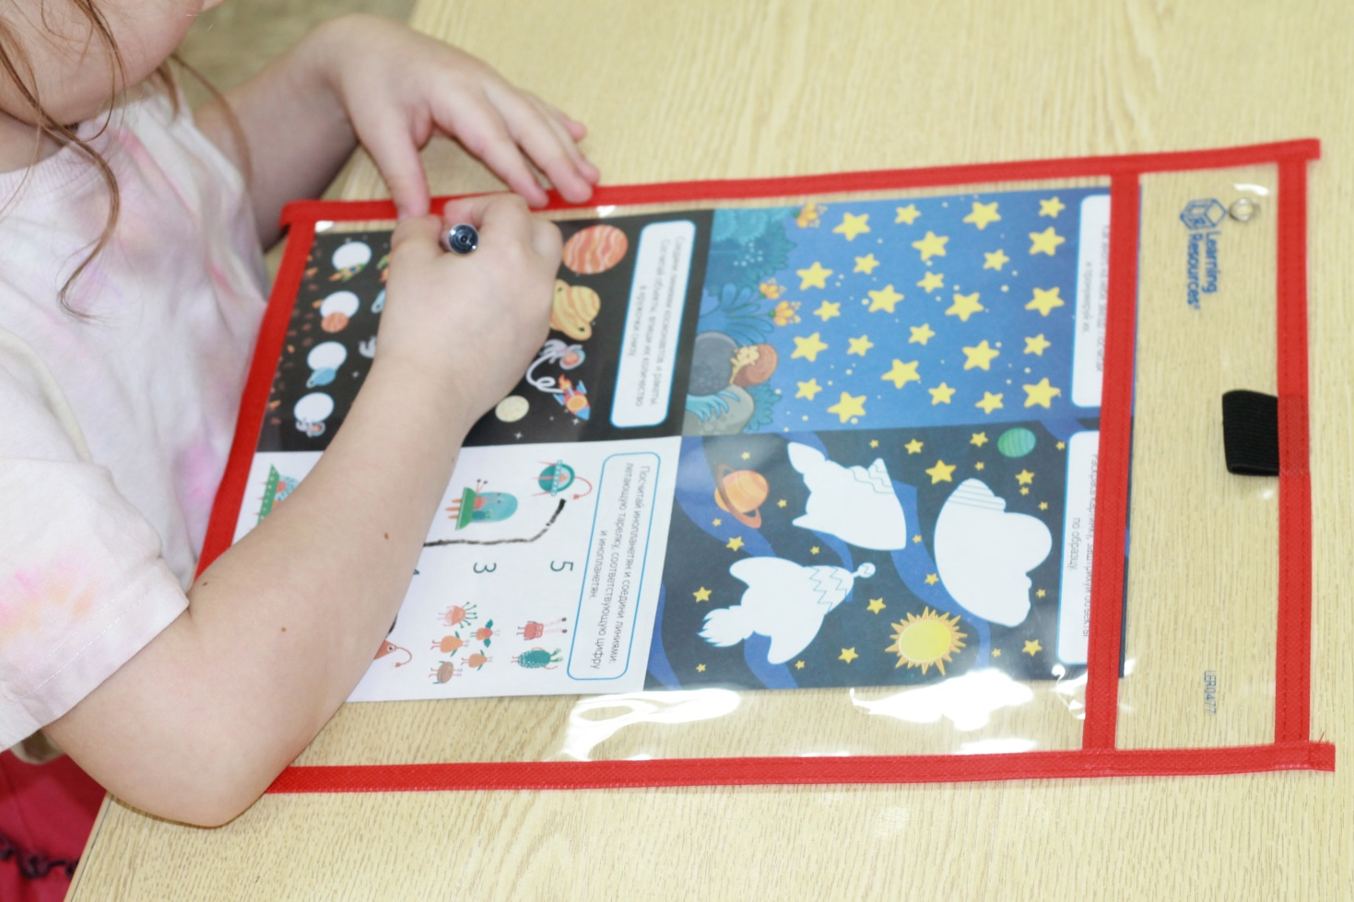

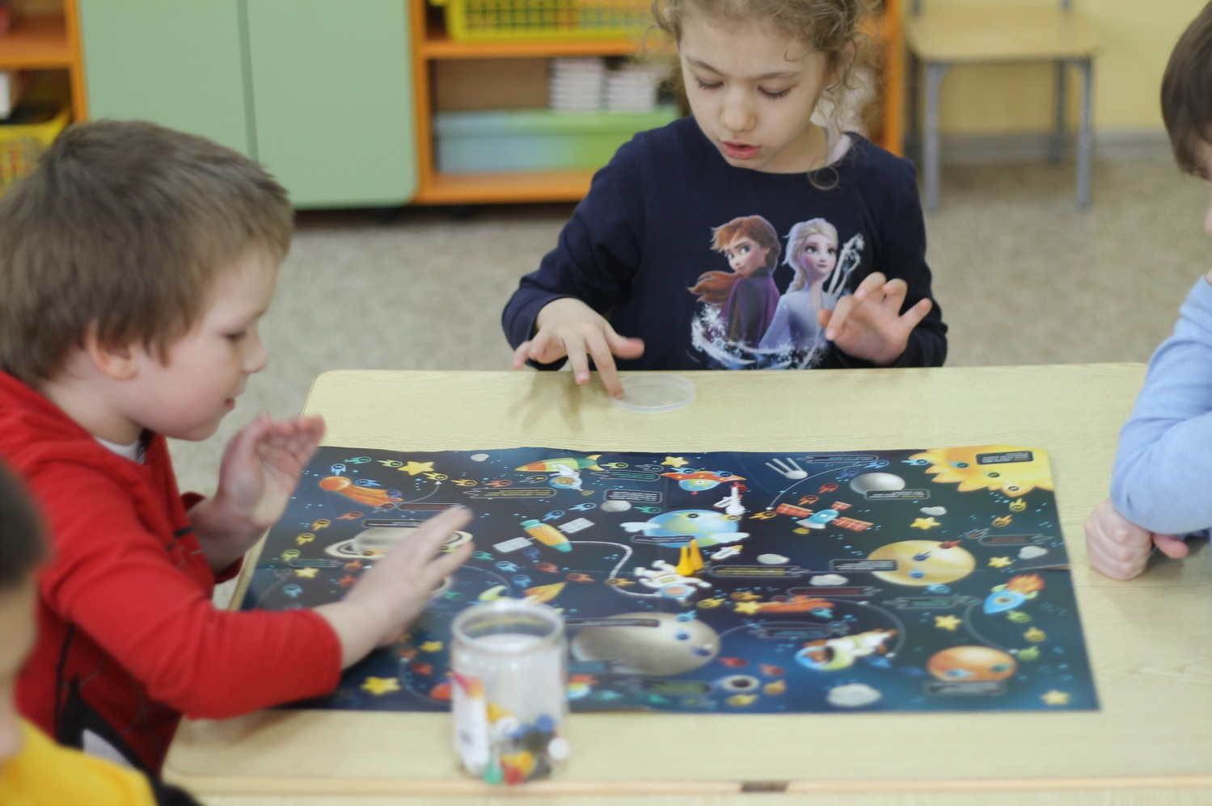

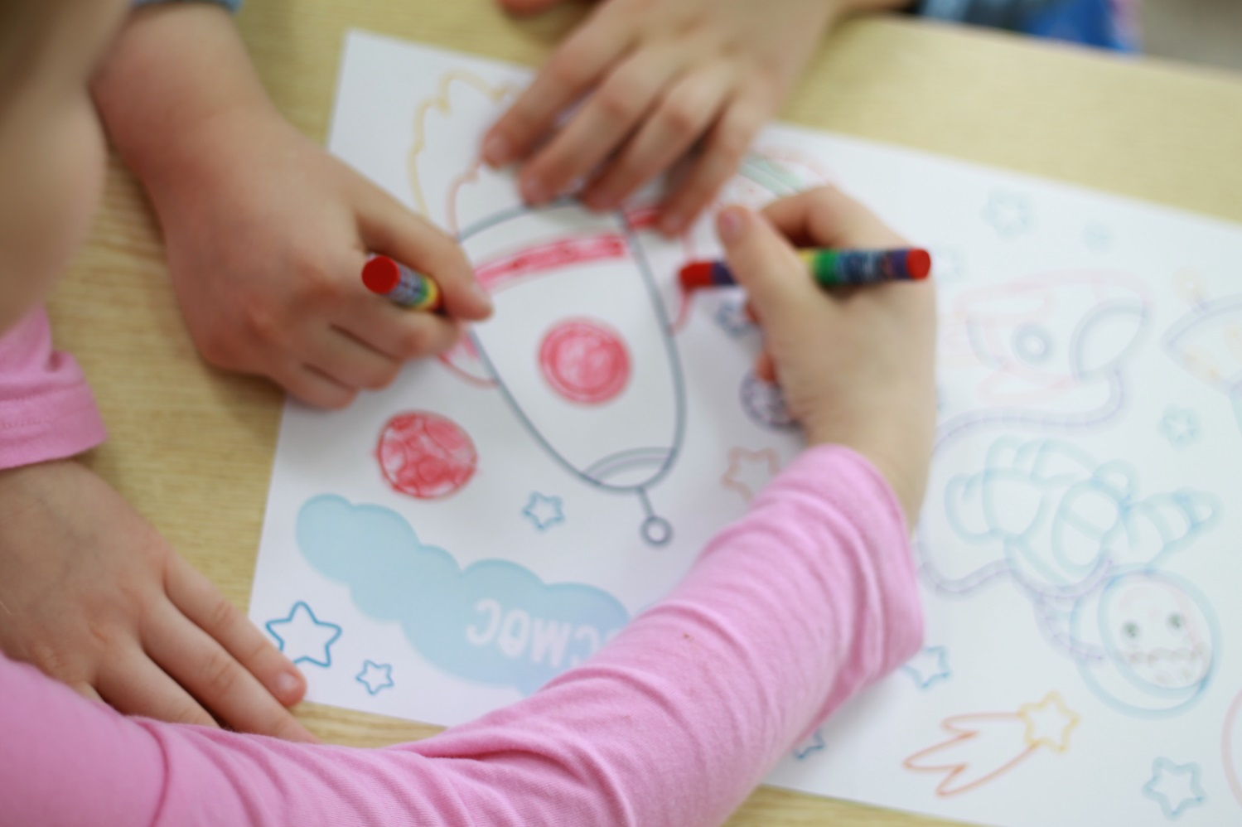

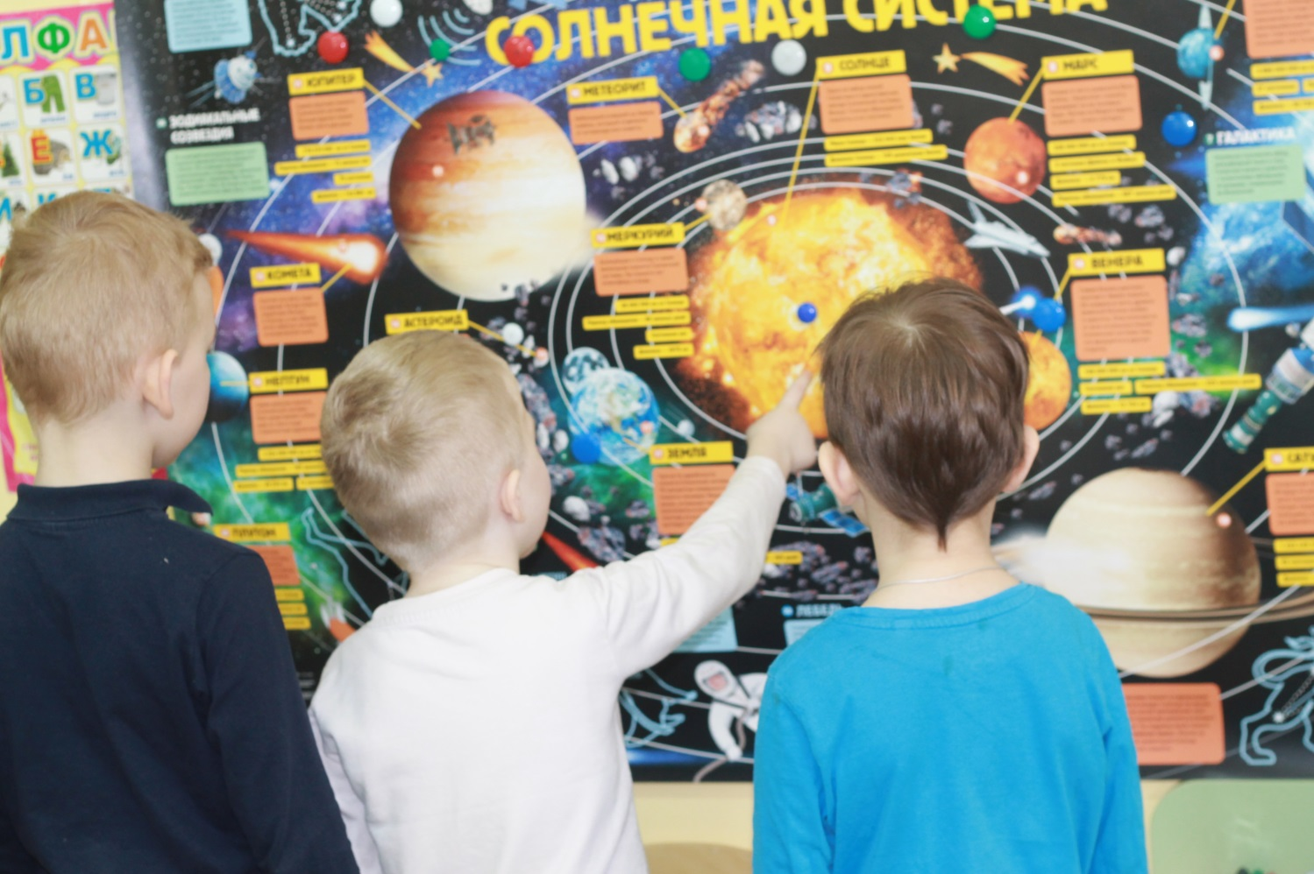

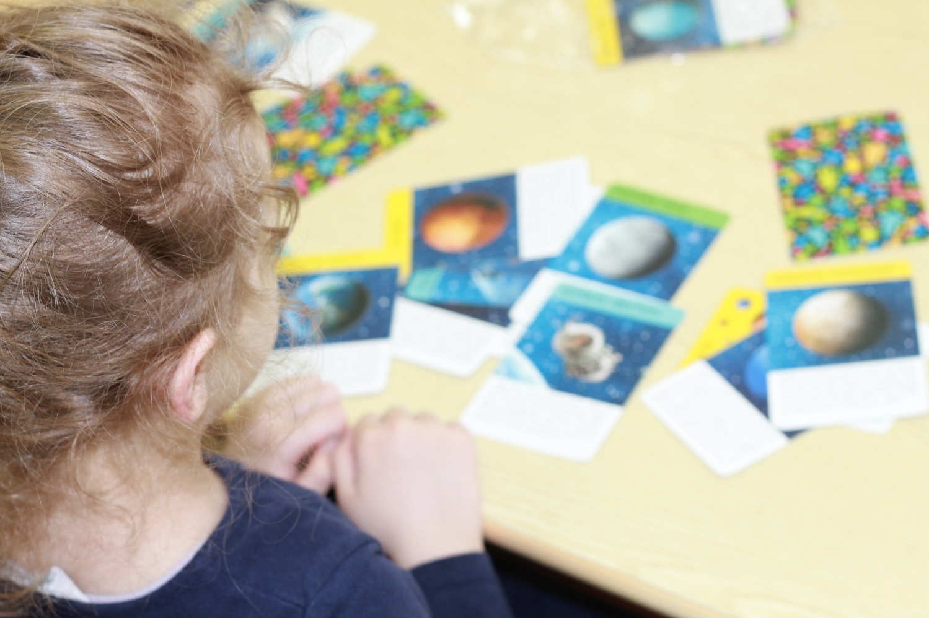

Наши работы

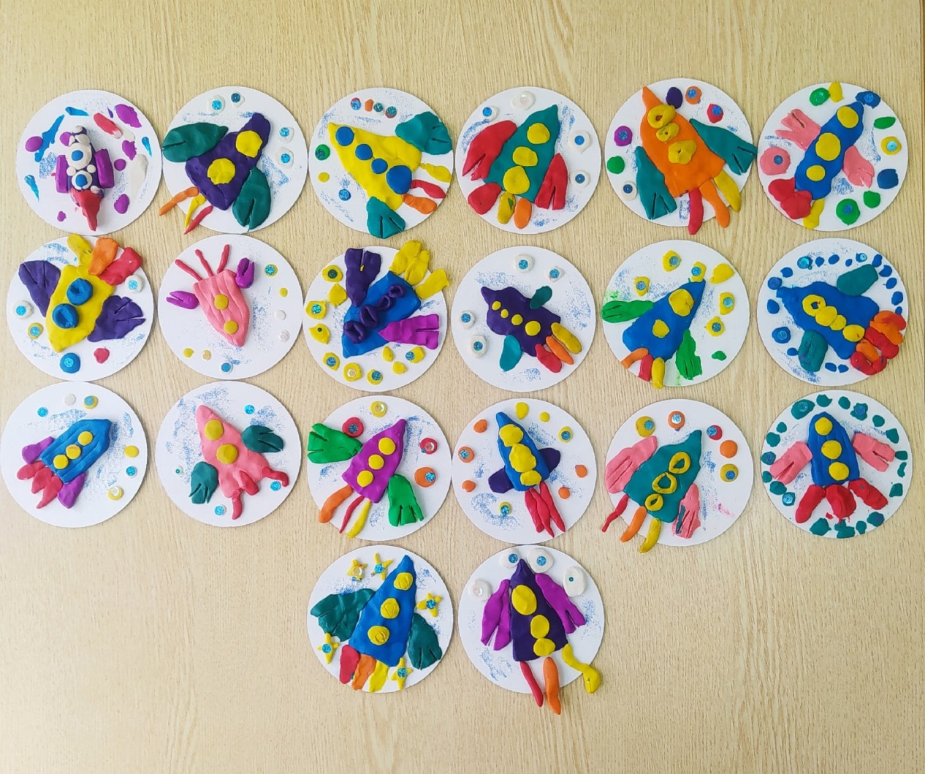

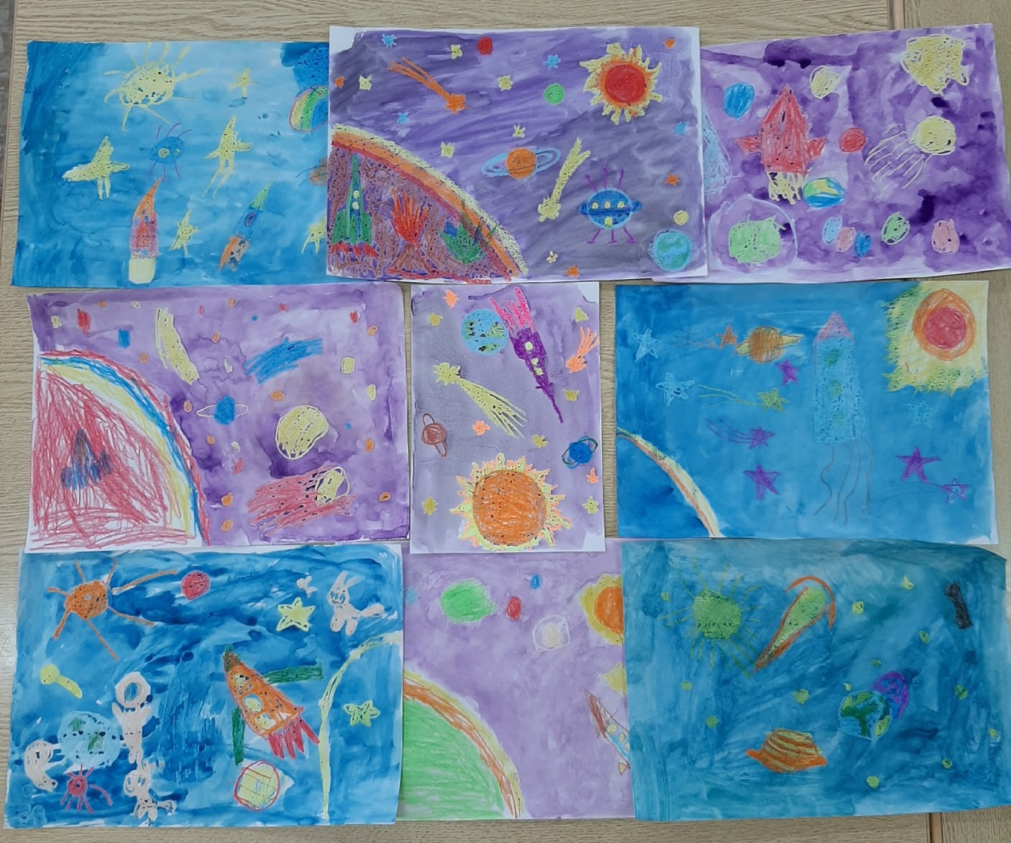

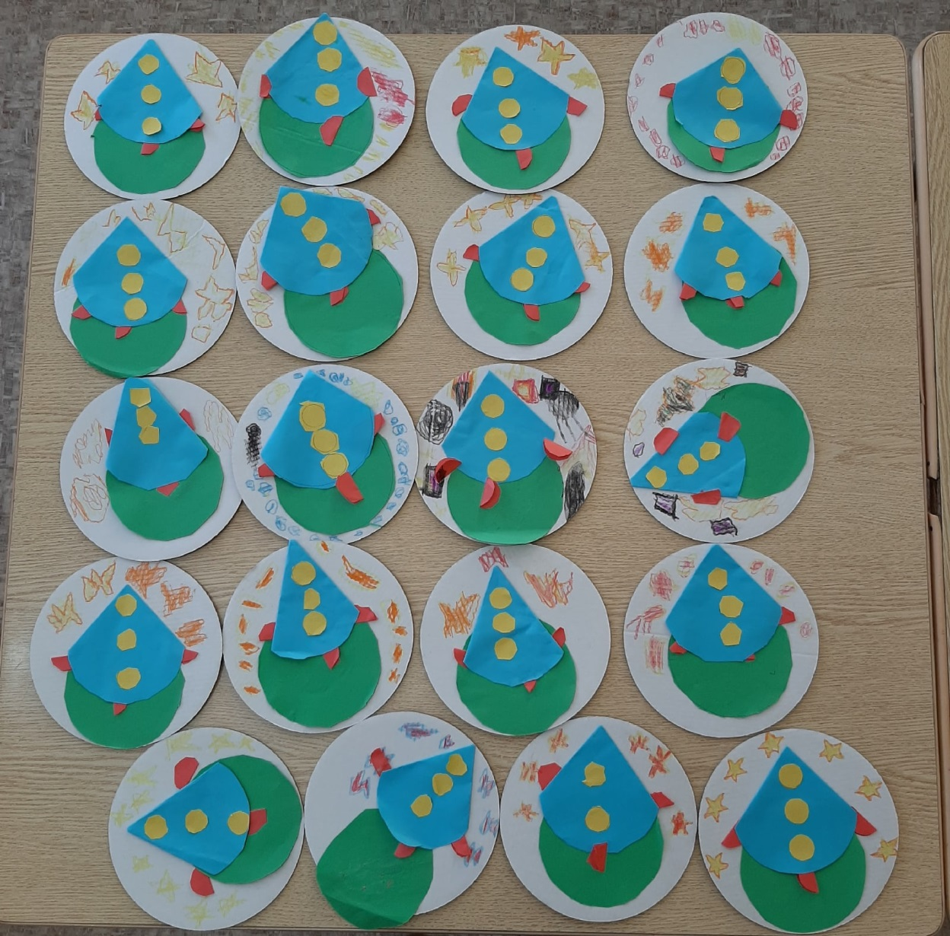

Коллективная работа
